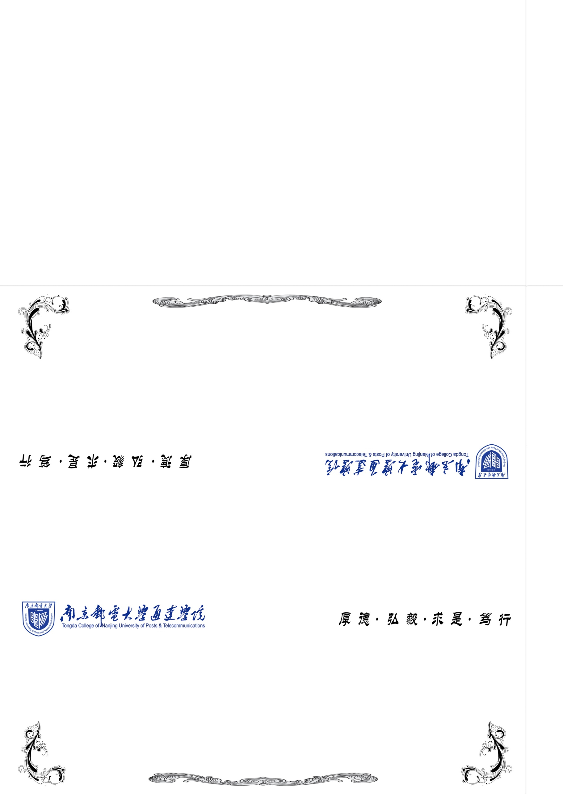
字体：华文新魏
字号：126
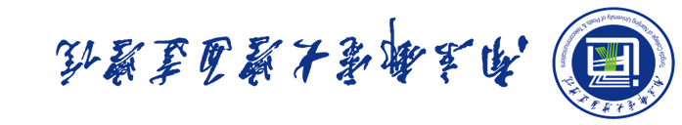

A4纸张打印后，沿着十字线裁剪下即可
王永华
王永华

